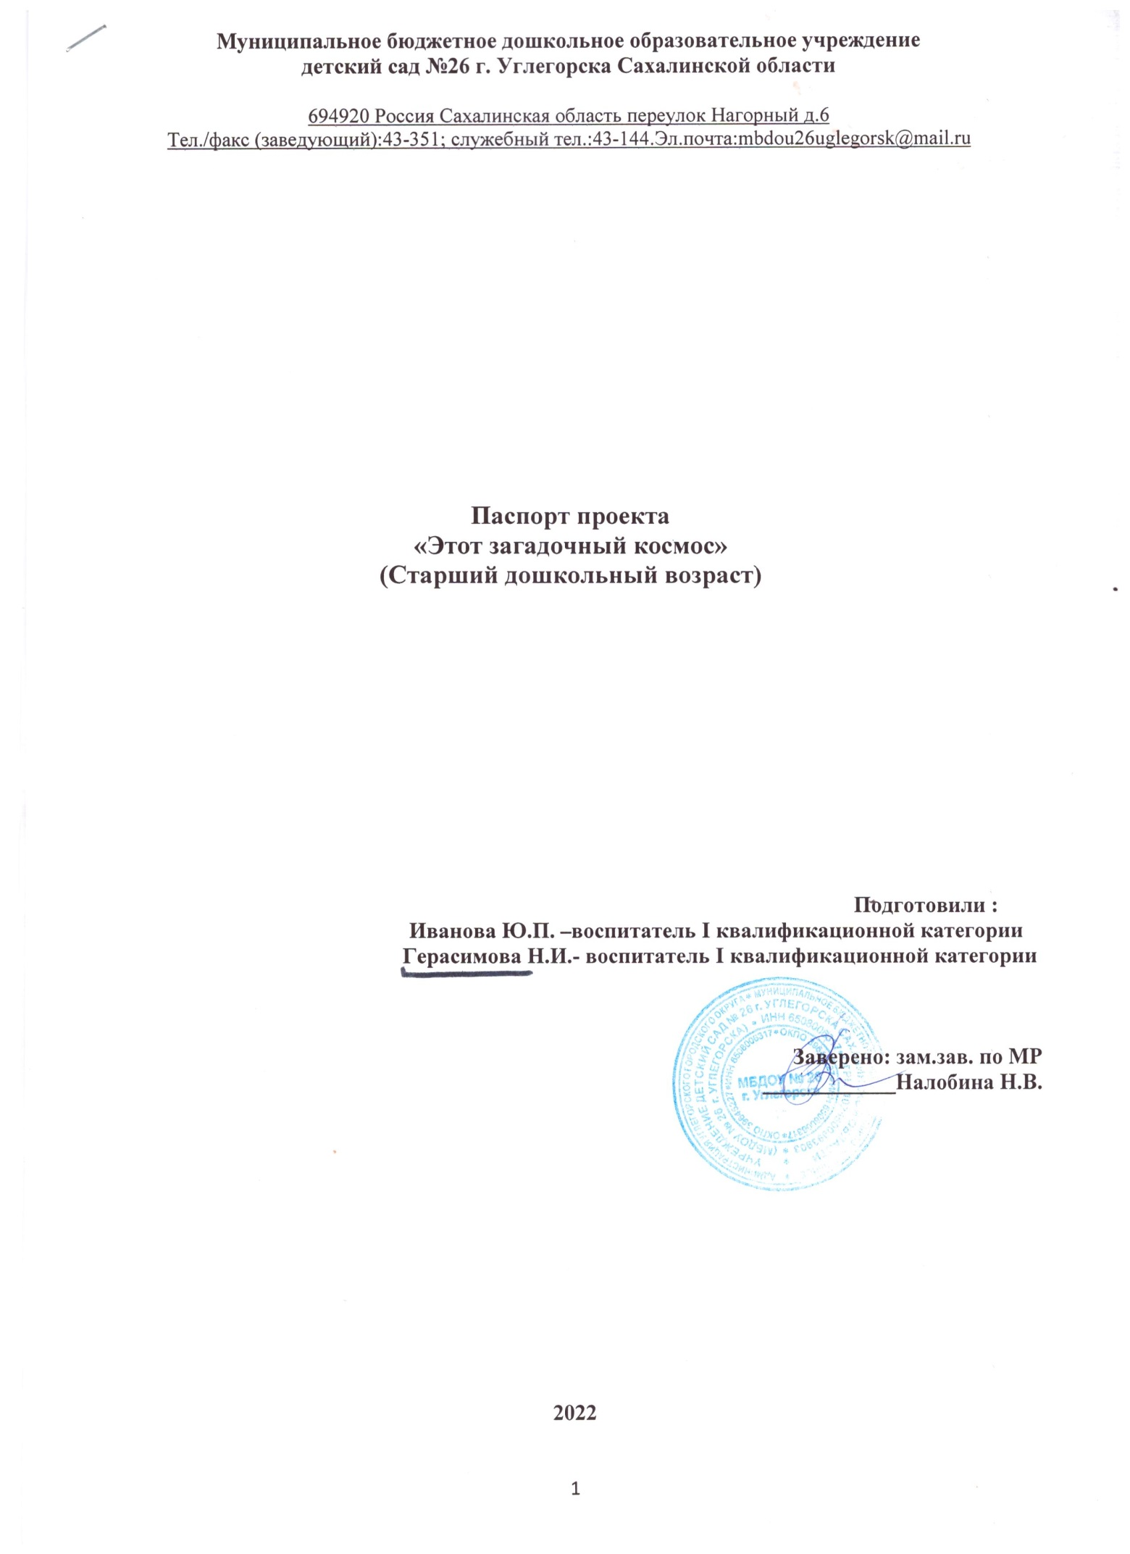

**Паспорт проекта «Этот загадочный космос»**

**Автор:** воспитатель ИЗО – Иванова Ю.П.

воспитатель старшей группы - Герасимова Н.И.

**Тип:** Познавательно-творческий.

**Интеграция образовательных областей:** познавательное развитие,

художественно –эстетическое, речевое, физическое, коммуникативное.

**Участники проекта:** дети старшей (5 -6 лет),воспитатель ИЗОдеятельности, воспитатели группы, психолог, физинструктор, музыкальный руководитель, родители.

**Продолжительность:** краткосрочный (2 недели)

**Сроки реализации:** с 29.03.2022 – 12.04.2022 г.

**Формы работы:** групповая, фронтальная, подгрупповая, индивидуальная.

**Введение**

**Актуальность проекта:** Несколько десятков лет назад мало кто из вчерашних мальчишек не хотел стать космонавтом. Эта мечта совсем не актуальна для современных детей. Тем не менее современные дошкольники задают много вопросов о космосе, космическом пространстве, космонавтах, так как всё неведомое, непонятное, недоступное будоражит детскую фантазию. Космические пираты, звездные войны и другие инопланетные существа – герои их любимых мультфильмов. Вымышленные персонажи дезинформируют дошкольников, рассказывая о несуществующих планетах. Поэтому важно грамотно выстроить работу по формированию у детей представлений о космосе.

Данный проект направлен на обогащение познавательно-эстетической, творческой компетентности старших дошкольников, поможет систематизировать полученные знания и применять их в различных видах деятельности, сформировать конструктивные навыки.

**Цель:** Формирование у детей старшего дошкольного возраста представлений о космическом пространстве, солнечной системе и освоение космоса людьми.

**Задачи:**

***Образовательные:***

* Знакомство детей с российским праздником -День космонавтики, с космосом, с первым космонавтом Ю.А. Гагариным.
* Познакомить детей с историей развития космонавтики, первыми животными и людьми в космосе, строением солнечной системы (планетами нашей солнечной системы);
* способствовать формированию у детей понятий «Космос», «Космическое пространство».

***Развивающие:***

* Расширять знания детей о многообразии космоса, о космонавтах, космических летательных аппаратах.
* Развивать творческое воображение, фантазию, умение импровизировать.

***Воспитательные:***

* Воспитывать патриотические качества, гордость за людей профессий, связанных с освоением космоса, к своей Родине;
* воспитание бережного отношения к тому, что есть на нашей планете
* воспитание коммуникативных навыков, дружеских взаимоотношений.
* Привлечь родителей к участию в проекте, путем организации творческих работ «Этот загадочный космос».

**Деятельность педагогов:**

-Оформление выставки книг о космосе совместно с библиотекой.

- Беседы рассказы с показом слайдовых презентаций или иллюстраций.

- Чтение художественной литературы;

- Разучивание с детьми стихов, песен;

- Подбор д/ игр по теме;

- Подбор музыкальных произведений для слушания

- Развлечение «Космическое путешествие»

**Виды детской деятельности:**

- Работа в книжном уголке, просмотр иллюстраций, картин, альбомов на тему.

Выставка книг о космосе.

*(показ мультимедийной презентации)*

- Рассматривание альбомов, фотографий, иллюстраций, буклетов.

- Просмотр слайд-фильмов, мультимедийных презентаций;

- Заучивание и рассказывание стихов;

- Игры настольно-печатные дидактические, подвижные, сюжетно-ролевые;

- Пение песен.

**Обеспечение проекта:**

*Материально-техническое:*

* Проектор, экран
* Интерактивная доска
* Музыкальная колонка
* *Учебно-методическое:*
* Видео материалы по теме
* Подбор иллюстраций и картин.
* Детская литература.
* Настольно-печатные игры.
* Папки-передвижки для родителей

*Раздаточный материал:*

* Цветные карандаши
* Цветные мелки (пастель, восковые)
* Краски (акварель, гуашь)
* Бумага (А-4)
* пластилин

**Предполагаемый результат:**

В ходе **проекта «Этот загадочный космос**»

- обогащение эмоциональной и интеллектуальной сферы дошкольников;

- развитие творческих способностей детей и их индивидуальных проявлений: любознательность, исследовательская активность;

**Будут:**

1. сформированы представления о космосе, летательных аппаратах, космонавтах.

2. реализованы потребности детей в продуктивных видах деятельности.

3. воспитаны патриотические чувства и качества.

4. вовлечены родители к участию в проектной деятельности.

**Продукт проектной деятельности:**

**Проект предполагает**

***1 этап – подготовительный***

***(с 29марта по 01 апреля 2022 г.)***

Изучение и анализ научно-исследовательской, методической литературы, интернет – ресурсов по данной проблеме; подбор программно-методического обеспечения по данной проблеме; наглядно-демонстрационного, раздаточного материала.

Разработка содержания проекта: «Этот загадочный космос»

Планирование предстоящей деятельности, направленной на реализацию проекта.

Выстраивание единого педагогического процесса: подбор материала для работы с детьми, консультации для родителей, направленные на развитие творческих способностей у детей, совместные мероприятия ДОУ и родителей.

***2 этап – основной (практический)***

***(с 04 апреля по 12 апреля 2022 г.)***

Реализация плановых мероприятий в образовательный процесс, через проведение мероприятий с детьми:

**Познавательное развитие:**

- Непосредственная образовательная деятельность, беседы с показом слайдовых презентаций или иллюстраций:

-Рассказ библиотекаря о космосе с показом презентации.  
- Работа в книжном уголке, просмотр иллюстраций, картин, альбомов на тему «Космос», «Первые космонавты», «Планеты» и т.д. *(показ мультимедийной презентации, познавательные короткометражные фильмы о космосе и космическом пространстве для детей)*

*-*Выставка книг в группе о космосе

- Рассматривание альбомов, фотографий, иллюстраций, буклетов.

- Просмотр слайд-фильмов, мультимедийных презентаций, загадки о космосе.

**Чтение художественной литературы:**

*Чтение рассказов, сказок, стихов:* «Малышам о звёздах и планетах» Е.Левитан; «Рассказы о Гагарине» Ю.Нагибин; «Незнайка на луне» Н.Носов; «Большая энциклопедия космоса», «Я познаю мир: Космос» детская познавательная и развивающая литература; «Космонавты» А.Гиваргизов

*Заучивание стихов:* «Юрий Гагарин» В.Степанов; «День космонавтики» В.Орлов; «Есть в небе звездочка одна» Г.Кружков; «Возвращение» В.Орлов.  
**Беседы с детьми:** «Я**космонавтом стать хочу**»;«Первый в космосе», «Космос».

**Дидактические игры:** Музыкальная игра «Ждут нас быстрые ракеты»;

Разрезные картинки «Космос», «Подбери одежду для космонавта», «Четвёртый лишний», «Найди отличия»; Конструктивные игры: складывание созвездий из мозаики, из «ЛЕГО» космические корабли и роботы.

**Художественно-продуктивная деятельность:**

Создание с родителями и детьми альбома «Космос», выставка детско-родительских творческих работ «Космические дали».

*Рисование:* «Мчатся быстрые ракеты на далёкие планеты», «Полёт в космос».  
*Лепка:* «Космонавт в скафандре», коллективная «Планеты солнечной системы».  
*Слушание песен и музыки:*песни «Космонавтом быть хочу» муз. и слова Е.Бадыло, **«**Ракеты**»** муз. Ю.Чичкова, сл. Я. Серпина

**Физическое развитие.**

*Подвижные игры:* **«Ждут нас быстрые ракеты», «Космонавты», «Ракетодром», «Невесомость», «Солнышко и дождик», «Солнце – чемпион».**

**Социально коммуникативное развитие.**

*Сюжетно ролевые игры:*«Путешествие в космос», «Полёт в космос».

**Работа с родителями:**

Консультация для родителей «Детям о космосе».

Предложение родителям принять участие совместно с детьми в создании альбома «Космос».

Предложение родителям принять участие совместно с детьми в выставке творческих поделок «Космические дали».

***3 этап – заключительный***

**Содержание работы:**

**План работы**

|  |  |
| --- | --- |
| **дата** | **мероприятия** |
| 1 неделя | ***1 этап – подготовительный***  ***(с 29 марта по 1 апреля 2022 г.)***  Изучение и анализ методической литературы, интернет – ресурсов, наглядно-демонстрационного, раздаточного материала по данной проблеме.  Разработка содержания проекта: «Этот удивительный космос»  Планирование предстоящей деятельности, направленной на реализацию проекта.  Выстраивание единого педагогического процесса: подбор материала для работы с детьми,  • подбор литературы, фильма «Космос» «Удивительный космос».  • иллюстраций "Космос", «Планеты и звёзды», «Покорители космоса»;  • мультимедийной презентации "Космические просторы"  • изготовление плоскостных силуэтов «планет» для коллективной работы в технике «пластилинография»;  • подготовка и проведение выставки поделок «Космические дали»  консультации для родителей, направленные на развитие познавательной, творческой деятельности у детей, совместные мероприятия ДОУ и родителей. |
| 2 неделя | ***2 этап – основной (практический)***  ***(с 4 апреля по 12 апреля 2022 г.)***  Реализация плановых мероприятий в образовательный процесс, через проведение мероприятий с детьми: |
| *04.04.22.Понедельник:*  **Развитие речи: Беседа** «**Я** **космонавтом стать хочу**»  Цель: расширить представления **детей** о солнечной системе и планетах, расширять словарный запас **детей**, использовать в речи новые слова, развивать уверенность в себе при ответе на вопросе.  *Прогулка:* **П/и «Ждут нас быстрые ракеты»**  *2 пол. дня:*  **Разучивание песни «Космонавтом быть хочу»** муз. И слова Е.Бадыло.  **Раскрашивание раскраски «Полёт в космос»**  **Д/ игра Разрезные картинки «Космос»** |
| 05.04.22 *Вторник:*  **Лепка:** **«Космонавт в скафандре».**  Цель: Учить лепить фигуру человека конструктивным или комбинированным способом.  **Чтение художественной литературы.** «Рассказы о Гагарине» Ю Нагибин, «Первый в мире **Космонавт**»  Цель:помочь детям запомнить стихотворение о **космосе**, развивать речь, а также чувство гордости за свою Родину и чувство патриотизма.  *Прогулка:* **П/и «Космонавты».**  *2 пол. дня:*  **Показ мультимедийной презентации на тему "Космические просторы"**  **Музыкальная игра «Ждут нас быстрые ракеты»**  **Работа с родителями:** Консультация для родителей: «Детям о космосе». Предложение родителям принять участие совместно с детьми в создании альбома «Космос» |
| *06.04.22 Среда:*  **ФЭМП: Игра-путешествие «Космическое путешествие»**  Цель: - учить ориентироваться в пространстве, понимать смысл пространственных отношений (слева-справа, вверху-внизу, между, характеризовать особенности знакомых геометрических фигур, считать в прямом и обратном счёте;  - закрепить знания детей о составе чисел 6 и 7;  - развивать глазомер, коммуникативные качества детей, умение различать время по часам;  - воспитывать дружеские взаимоотношения между детьми, интерес к математике.  **Д/и «Собери ракету»** (геометрическая мозаика, счётные палочки)  *2 пол. дня:*  **Разучивание песни «Ракеты»** муз. Ю.Чичкова, сл. Я. Серпина  **Просмотр фильма для детей «Космос»**  **Д/ игра «Подбери одежду для космонавта»** |
| *07.04.22 Четверг:*  Экскурсия в библиотеку.  **Ознакомление с окружающим «Первый в космосе».**  Цель: Дать представление о космических полетах, закрепить знания о том, что первым космонавтом был гражданин России - Юрий Гагарин.  **Рисование «Мчатся быстрые ракеты на далёкие планеты»**  *Цель:* Закрепить представление о космическом пространстве.  создавать сюжетный рисунок, изображать космический корабль,  – закреплять знание слов, связанных с космической тематикой.  карандашами, восковыми мелками, фломастерами.)  – закрепить умение комбинировать изобразительные материалы.  – развивать воображение, фантазию детей. Развивать мелкую моторику  *Прогулка:* **П/и** **«Ракетодром»**  *2 пол. дня:*  **Разучивание танца «Если очень захотеть, можно в космос полететь»**  Цель: Упражнять детей в умении двигаться ритмично под музыку.  **Конструктивные игры.** Складывание созвездий из мозаики, из «ЛЕГО» космические корабли и роботы  **Работа с родителями:** Предложение родителям принять участие совместно с детьми в выставке творческих поделок «Космические дали» |
| *08.04.22 Пятница:*  **Лепка** коллективная композиция **«Планеты солнечной системы»**  Цель: Создание творческой, коллективной работы *«Солнечная система»* в технике пластилинографии, какзакрепление знанийу детей старшего дошкольного возраста представлений о космическом пространстве.  *Прогулка:* **П/и** **«Невесомость»**  *2 пол. дня:*  **Сюж.рол/ игра. «Путешествие в космос»**  Цель: Обобщить полученные знания детей о космонавтах, о подготовке космонавтов к полету; объяснить, где и как ведется управление полетами, разрабатываются и собираются ракеты; развивать воображение при строительстве ракеты; продолжать формировать умение комбинировать различные тематические сюжеты в единый игровой сюжет.  **Просмотр фильма для детей «Удивительный космос»** |
|  | *11.04.22.Понедельник:*  **Рассказ библиотекаря о космосе.**  Цель: Расширить представлений детей о **космосе**, его освоении.  **Задачи:**Познакомить детей с историей возникновения праздника **День космонавтики.**  Познакомить с профессией космонавт. Дать первоначальные сведения о Солнце, Земле, планетах солнечной системы, Луне, звездах  Воспитывать уважение к трудной и опасной профессии **космонавта;**  Прививать любовь к стране, к **космосу.**  **Оформление выставки книг о космосе.**  *Прогулка:* **П/и «Солнышко и дождик»**  *2 пол. дня:*  **Д/и «Четвёртый лишний», «Найди отличия»**  **Выставка детско - родительского творчества «Космические дали»**  Посещение совместно с родителями выставки творческих работ. |
|  | 12.04.22 *Вторник:*  **Развлечение «Космическое путешествие»**  **Цель:** Закреплять знания детей о космосе.  Задачи:   1. Вызывать у детей интерес к НОД. 2. Создать атмосферу радостного настроения. 3. Продолжать развивать коммуникативные качества. 4. Закреплять умение ориентироваться в пространстве. 5. Развивать интерес к космосу. 6. Развивать умение петь легким звуком, способствовать развитию навыков сольного пения. 7. Воспитывать эмоциональную отзывчивость на музыкальную деятельность. 8. Формировать навыки танцевальной импровизации.   Основные виды деятельности: Коммуникативная, познавательно-исследовательская, игровая, двигательная, музыкальная.  *Прогулка:* **П/и «Солнце – чемпион».**  *2 пол. дня:*  **С/р игра «Полёт в космос»**  Цель: формировать умение комбинировать различные тематические сюжеты в единый игровой сюжет; уметь до начала игры распределить роли, подготавливать необходимые условия, договориться о последовательности совместного действия.  Создать условия для творческого самовыражения. Учить налаживать и регулировать контакты в совместной игре. Договариваться мириться, убеждать, действовать: соблюдать правила игры; развивать эмоции, возникающие в ходе ролевых и сюжетных действий. |

**ИТОГ:**

**Результаты** **проекта *«*Этот загадочный космос»**

**Проект *«*Этот загадочный космос»** длился 2 недели.

Во время проведения **проекта** дети всесторонне познакомились и рассмотрели иллюстрации, наборы картинок, видеоролики, книги, альбомы о космосе. Приняли активное участие в чтении стихов, пении песен, играх.

- Обогатился эмоциональный и интеллектуальный настрой дошкольников;

- Развились творческих способностей детей и их индивидуальные проявления: любознательность, исследовательская активность, творческая деятельность;

- Дети познакомились с историей возникновения праздника **День космонавтики.**

Познакомились с профессией космонавт через уважение к трудной и опасной профессии **космонавта;**

Получили первоначальные сведения о Солнце, Земле, планетах солнечной системы, Луне, звездах.

Прививать любовь к стране, к **космосу.**

После завершения проекта дети знают: что такое космос, солнечная система, кто такие космонавты, ученые изучающие космос и изобретающие космические летательные аппараты.

В ходе реализации **проекта** была достигнута основная цель - у детей появился интерес и желание узнавать о космосе и его первооткрывателях.

**Список литературы:**

1. Г. Юрмин, А. Дитрих. «Потомучка. Веселая энциклопедия». - Москва, 2019.

2. Калашников В. «О звездах и планетах».

3. «Космос. Детская энциклопедия». - Москва, 2000.

4. Леонов А. «Я выхожу в космос». - Москва,2015.

5. Левитан Е. П. «Малышам о звездах и планетах». - Москва,2012.

6. «Почемучка». Под ред. А. Алексина. - Москва, 2012.

7. Программа воспитания и обучения в детском саду. Под ред. М. А. Васильевой, В. В. Гербовой, Т. С. Комаровой, М. *«Мозаика-Синтез»*, 2020.

8. Скоролупова О. А. «Покорение космоса». – 2-е изд., Москва, 2017.

Интернет-источники:

<https://www.maam.ru › detskijsad › konspekt-razvleche...>

[https://docplayer.com › 73366158-Kosmicheskoe-putes...](https://docplayer.com/73366158-Kosmicheskoe-puteshestvie-razvlechenie-detey-starshey-gruppy-solnyshko-s-roditelyami.html)

<https://infourok.ru › Дошкольное образование>

<https://nsportal.ru › scenarii-prazdnikov › 2015/05/25>